2019届高三年级第一次模拟考试
生 物

一、单项选择题：本部分包括20题，每题2分，共计40分。每题只有一个选项最符合题意。
1. 下列有关细胞中糖的叙述，正确的是( )
A. 葡萄糖、核糖都是不能再水解的糖
B. 蔗糖、果糖都是还原性糖
C. 脱氧核糖、麦芽糖都可存在于动物细胞中
D. 纤维素、糖原都是细胞中的储能物质
2. 人的胰高血糖素是由29个氨基酸组成的直链多肽，相关叙述正确的是( )
A. 胰高血糖素分子中至少含有28个肽键和29个羧基
B. 胰高血糖素只能由胰岛A细胞合成和分泌
C. 加热变性的胰高血糖素不能与双缩脲试剂发生紫色反应
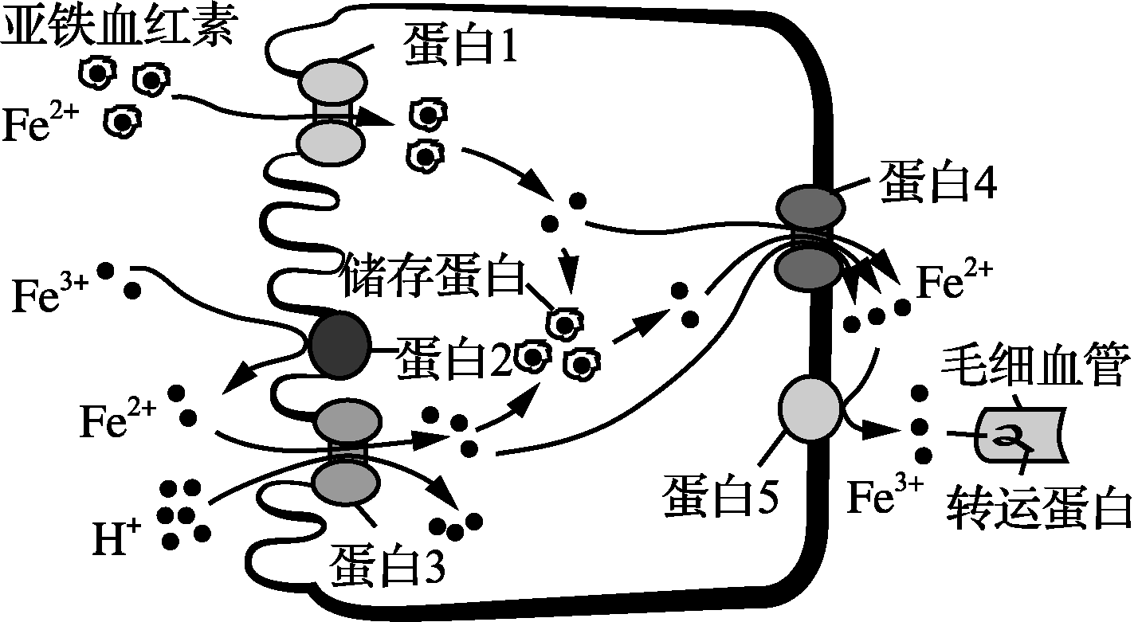
D. 胰高血糖素作用的靶器官主要是骨骼肌
3. 右图是小肠上皮细胞吸收铁离子的示意图，相关叙述错误的是( )
A. 蛋白1运输亚铁血红素的动力是浓度差
B. 蛋白2能降低化学反应的活化能
C. 蛋白3运输Fe^{2＋}的方式属于主动运输
D. 蛋白4运输Fe^{2＋}需要消耗能量
4. 下列关于人体内酶与ATP的叙述，正确的是( )
A. 酶只能在细胞内发挥作用
B. 肌肉剧烈运动需要大量ATP，肌细胞中ATP含量多
C. ATP的合成需要酶催化，酶的合成需要ATP供能
D. 成熟的红细胞中既能合成酶也能合成ATP
5. 化疗药物长春碱能够与微管蛋白结合阻碍纺锤体形成，从而抑制癌细胞增殖。相关叙述错误的是( )
A. 长春碱在细胞分裂间期发挥作用，阻止蛋白质合成
B. 癌症是由细胞中多个基因突变累积造成的
C. 癌细胞通过有丝分裂增殖，可维持遗传物质的相对稳定
D. 长春碱不能特异性作用于癌细胞，会对机体产生副作用
6. 萝卜(2n＝18)和甘蓝(2n＝18)杂交后代F₁(萝卜甘蓝)不可育，相关叙述正确的是( )
A. 萝卜和甘蓝能杂交产生后代，它们之间不存在生殖隔离
B. F₁有丝分裂后期的细胞中含有36条染色体、2个染色体组
C. F₁细胞在增殖过程可能发生基因突变和染色体变异
D. 秋水仙素处理F₁萌发的种子可获得可育植株
7. 下列关于艾弗里肺炎双球菌转化实验的叙述，正确的是( )
A. 本实验需要制备固体培养基
B. S型菌的DNA不能使R型菌发生转化
C. R型菌转化为S型菌的实质是染色体变异
D. 转化形成的S型菌后代仅一半是S型菌
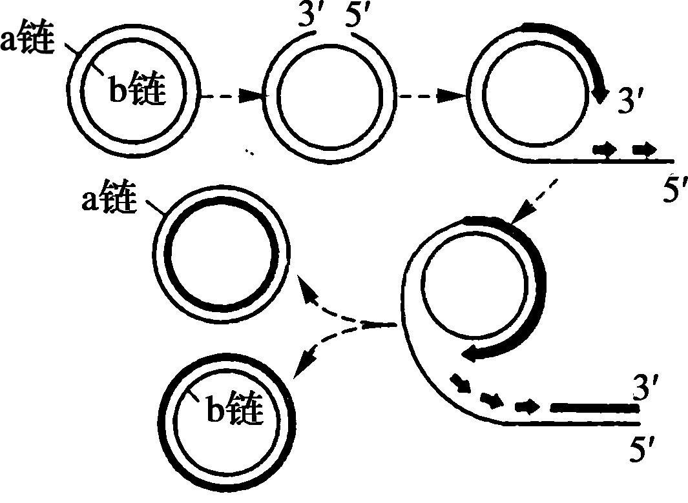
8. 滚环式复制是噬菌体DNA常见的复制方式，其过程如右图。相关叙述错误的是( )
A. a链可作为DNA复制的引物
B. b链不作为DNA复制的模板
C. 两条子链的延伸方向都是从5′到3′
D. 该过程需要DNA聚合酶和DNA连接酶的催化
9. 一种长尾小鹦鹉的羽色由位于两对常染色体上完全显性的等位基因B、b和Y、y控制，其中B基因控制产生蓝色素，Y基因控制产生黄色素，蓝色素和黄色素混在一起时表现为绿色。两只绿色鹦鹉杂交，F₁出现绿色、蓝色、黄色、白色四种鹦鹉。下列叙述错误的是( )
A. 亲本两只绿色鹦鹉的基因型相同
B. F₁绿色个体的基因型可能有四种
C. F₁蓝色个体自由交配，后代蓝色个体中纯合子占1/2
D. F₁中蓝色个体和黄色个体相互交配，后代中白色个体占2/9
10. 下列有关基因与性状关系的叙述，正确的是( )
A. 基因控制性状都是通过控制蛋白合成来实现的
B. 基因控制性状是不受外界环境影响的
C. 一种基因不可能控制多种生物性状
D. 基因突变不一定导致性状发生改变
11. 下列关于生物进化和生物多样性的叙述，错误的是( )
A. 种群基因库在环境的选择作用下会发生定向改变
B. 有害突变也能成为生物进化的原始材料
C. 生物多样性是不同物种之间长期共同进化的结果
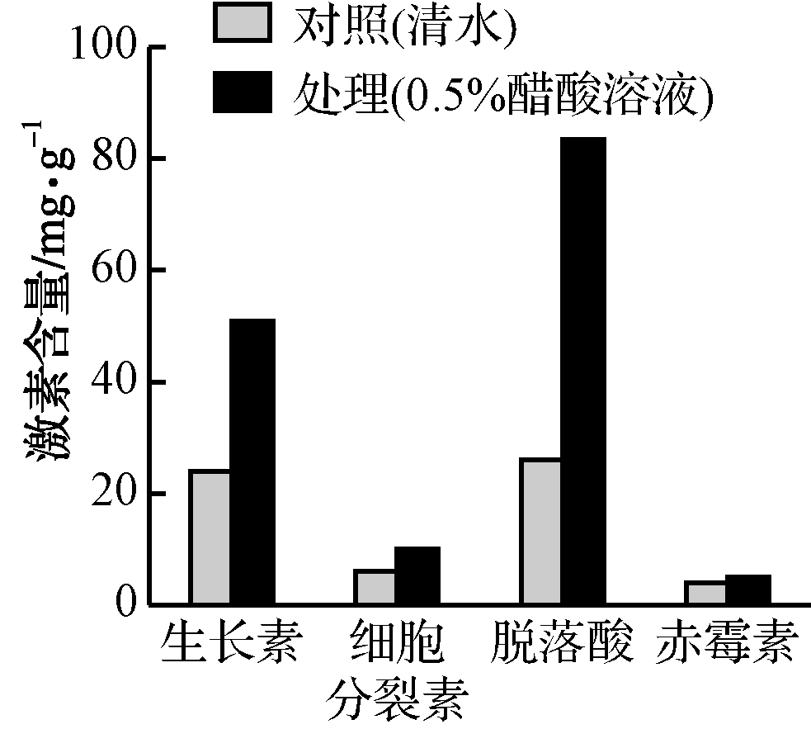
D. 人参的药用功能体现了生物多样性的直接价值
12. 有研究表明在草莓果实发育成熟过程中，果实细胞中pH值呈先降低后升高的特点。有同学每隔一天用0.5%醋酸溶液处理草莓的绿色果实，17天后测量草莓果实中几种植物激素的含量，结果如图。相关叙述错误的是( )
A. 本实验是探究pH下降对草莓果实中激素含量的影响
B. 实验结果表明植物果实发育过程受多种激素共同调节
C. 施用醋酸可促进某些植物激素的积累延缓果实的成熟
D. 处理组脱落酸的积累为后期草莓果实的成熟提供营养
13. 下列有关人体内环境的叙述，错误的是( )
A. 体内活细胞依赖内环境的运输提供氧气和养料、排出代谢废物
B. 体内激素、抗体、淋巴因子都依赖内环境的运送而作用于特定的靶细胞
C. 血浆渗入组织液的量大于组织液回渗血浆的量大于组织液渗入淋巴的量
D. 血浆中甲胎蛋白、尿素、葡萄糖等的含量可作为某些疾病的诊断依据
14. 为预防甲肝的发生，我国目前接种的是自主研发的甲肝减毒活疫苗。人体接种该疫苗后不会发生( )
A. 吞噬细胞摄取、处理疫苗，并呈递抗原
B. B细胞增殖分化产生浆细胞和记忆细胞
C. T细胞特异性识别疫苗后直接攻击靶细胞
D. 疫苗在人体细胞内增殖，维持较长的免疫时间

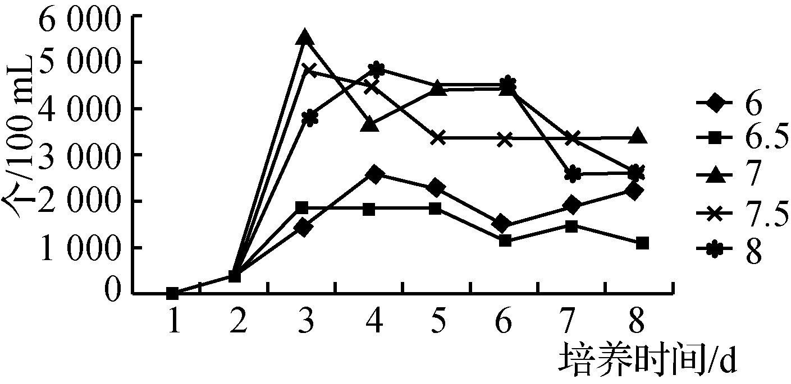
15. 科研人员研究不同pH对大草履虫种群密度的影响，结果如右图，相关叙述正确的是( )
A. 用标志重捕法调查大草履虫的种群密度
B. 2～3 d内大草履虫种群数量均呈“J”型增长
C. 后期大草履虫数量下降是出生率大于死亡率的结果
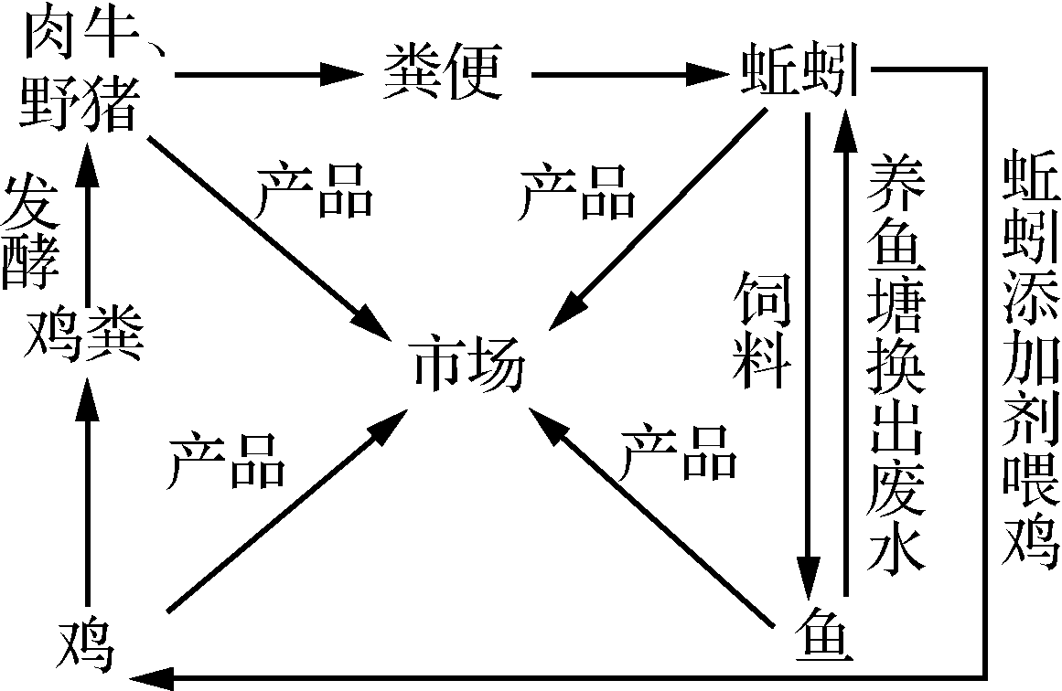
D. 大草履虫适于生活在中性及弱碱性水体中
16. 右图是某立体生态养殖模式的部分示意图，相关叙述错误的是( )
A. 建立该立体养殖模式主要遵循物质循环再生等原理
B. 用分解者蚯蚓喂鱼和鸡，可实现能量的循环利用
C. 鸡、鱼、牛和猪的存在，能加快生态系统的物质循环
D. 该立体养殖模式能降低环境污染，提高经济效益
17. 通过体细胞核移植技术培育克隆牛的过程中，未涉及的操作是( )
A. 用显微操作技术处理次级卵母细胞，去除细胞核
B. 将精子放入适宜的培养液中培养，使其获能
C. 用物理或化学方法激活重组细胞，使其完成发育进程
D. 选择合适时期的胚胎进行移植，使其发育成完整个体
18. 下列有关使用高压蒸汽灭菌锅的操作，错误的是( )
A. 加水时，水面应与三角搁架平齐
B. 加盖时，将排气软管插入内层灭菌桶的排气槽内
C. 加热时，待冷空气完全排尽后关上排气阀
D. 切断电源后，打开排气阀使压力表降到零后开盖
19. 下列有关实验室果酒、果醋制作过程的叙述，正确的是( )
A. 果酒发酵瓶内留有一定空间有利于酵母菌的繁殖
B. 果酒发酵产生的酒精为醋酸菌提供碳源和氮源
C. 果醋制作时液面形成一层较厚的菌膜
D. 果醋发酵阶段酵母菌仍具有发酵能力
20. 下列有关植物体细胞杂交与单克隆抗体制备过程的比较，正确的是( )
A. 原理都涉及细胞膜的流动性 B. 均可用电激、灭活的病毒诱导融合
C. 均可据染色体数目鉴定杂种细胞 D. 结果均可得到杂种个体
二、多项选择题：本部分包括5题，每题3分，共计15分。每题有不止一个选项符合题意。每题全选对者得3分，选对但不全的得1分，错选或不答的得0分。
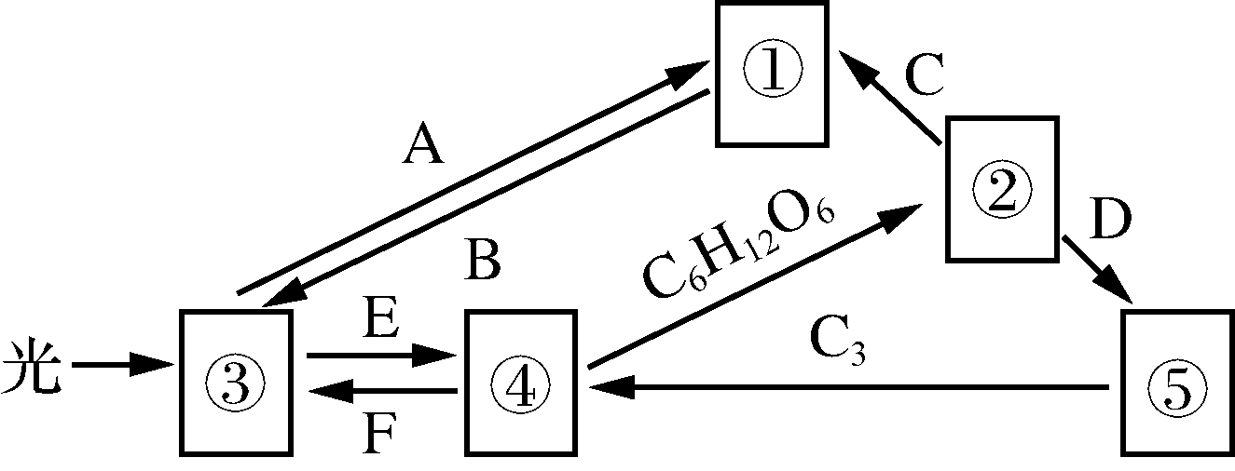
21. 右图表示植物叶肉细胞中光合作用和细胞呼吸的相关过程，字母代表有关物质，数字代表代谢过程，相关叙述正确的是( )
A. 过程①③⑤在生物膜上进行
B. 过程①②③都需要ADP和Pi
C. 物质C、D、E中都含H元素
D. 物质A中的元素只来自于水
22. 下列关于生物变异的叙述，错误的是( )
A. 基因中个别碱基对缺失会使DNA变短、染色体片段缺失
B. 染色体易位改变基因的位置，不可能导致生物性状的改变
C. 三倍体西瓜联会紊乱不能产生种子，可通过组织培养繁殖后代
D. 花药离体培养过程中可发生非同源染色体自由组合，导致基因重组
23. 下列有关神经兴奋的叙述，正确的是( )
A. 组织液中Na＋浓度增大，神经元的静息电位减小
B. 有效刺激强度越大，神经纤维产生的动作电位越大
C. 神经递质与突触后膜上的受体结合可能抑制下一个神经元
D. 突触间隙中的神经递质不被分解或移除，可能引起突触后膜持续兴奋
24. 下图是科研人员用海藻酸钠固定双歧杆菌并研究固定后双歧杆菌繁殖能力的过程，相关叙述正确的是( )
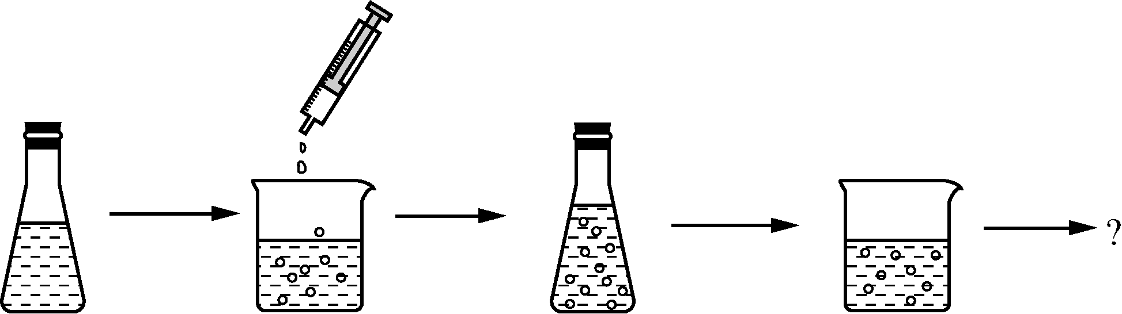
①密封培养②固定化 ③密封培养④溶解凝胶珠 ⑤
A. 步骤①的目的是获得代谢旺盛的双歧杆菌
B. 步骤②需控制凝胶珠在NaCl溶液中的浸泡时间
C. 步骤③之前应计算凝胶珠中双歧杆菌的平均数
D. 步骤⑤可利用稀释涂布平板法接种双歧杆菌并计数
25. 下列相关实验的原理及现象合理的是( )

选项 | 实验课题 | 实验原理 | 实验现象
A | 探究pH对H₂O₂酶活性的影响 | H₂O₂酶催化H₂O₂分解产生O₂ | 适宜pH下产生  气泡较多
B | 探究酵母菌的呼吸方式 | 细胞有氧呼吸产生CO₂和H₂O；  无氧呼吸产生C₂H₅OH、CO₂或C₃H₆O₃ | 澄清石灰水变混浊
C | 绿叶中色素的提取 | 不同色素在层析液中溶解度不同 | 滤液呈深绿色
D | 观察植物细胞的质壁分离 | 原生质层具有选择透过性 | 中央液泡变小
三、非选择题：本部分包括8题，共计65分。
26. (7分)研究表明一定量的铈(shì)对植物的生长具有促进作用。南通某中学生物兴趣小组探究了不同浓度的铈对大蒜根尖细胞有丝分裂及根生长的影响，实验步骤及结果如下。请回答：
①选择大小相近的大蒜在适宜条件下进行生根培养。
②用全营养液配制质量浓度分别为1、10、30、50 mg·L^{－1}的硝酸铈铵溶液。
③待大蒜根生长至约3 cm时，选择长势基本一致的大蒜平均分为5组，分别用全营养液和不同浓度的硝酸铈铵溶液在23 ℃下培养。定期更换培养液。
④培养至48 h、72 h时，剪取大蒜根尖进行解离、 ？ 、制片并观察，计算细胞分裂指数(分裂期细胞数与细胞总数的比值)，结果如下表。[来源:Zxxk.Com]
⑤培养至7 d时，测量大蒜根长，结果如下图。
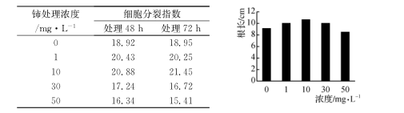
(1) 步骤④中，解离的目的是 ，“？”表示的是__________________。
(2) 据图分析，铈对大蒜根生长的作用具有 的特点。
(3) 据表、图分析，铈促进大蒜根尖生长的机理是 。
(4) 为了进一步探究硝酸铈铵促进大蒜根生长的最适浓度，应该在 mg·L^{－1}之间缩小浓度梯度继续实验。
(5) 本实验中不需要再设计对照组排除硝酸铈铵中的硝酸根离子和铵根离子对实验结果的影响，其原因可能是_______________________________________________________。
27. (9分)AM真菌能侵染某些植物的根系形成共生体。沙枣是具有耐盐特性的树种，接种AM真菌能进一步提高其耐盐能力。科研人员采用盆栽法，对接种AM真菌与未接种AM真菌的沙枣幼苗用不同浓度的NaCl溶液处理，置于塑料大棚中培养。一个月后，测定各组叶片的净光合速率、叶绿素含量、气孔导度(单位时间、单位面积叶片上通过气孔的气体量)，结果如下。请回答：
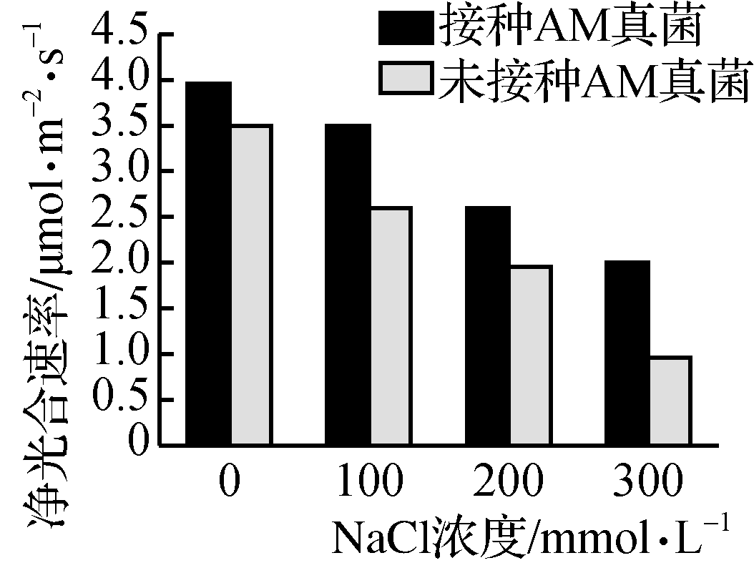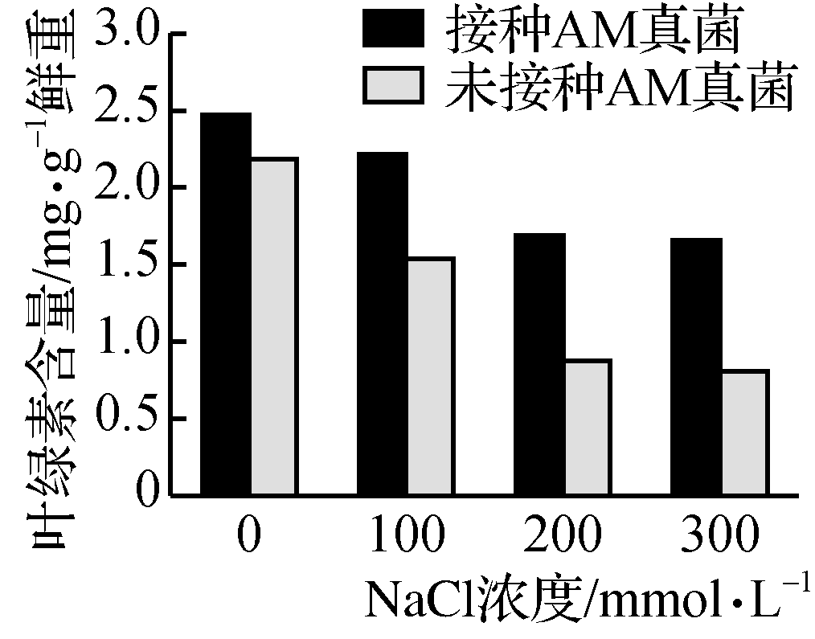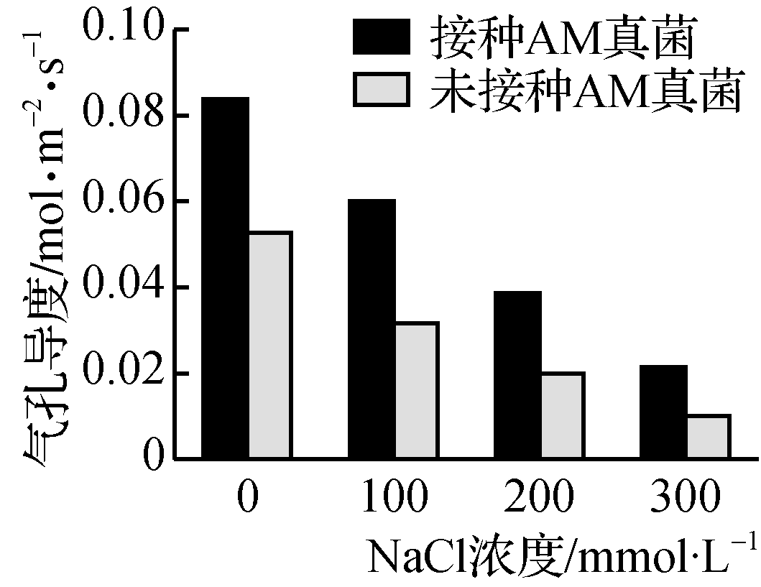
图1图2图3
(1)与试验田栽培相比，本研究采用盆栽法有利于 。测定各组叶片的净光合速率、叶绿素含量、气孔导度时，应选择 的天气进行。
(2)实验中可用 提取色素。可依据色素中Mg元素的量计算出叶绿素含量，其原因是 。
(3)根据图1分析。接种AM真菌对沙枣净光合速率提高最显著的处理浓度是______ mmol·L^{－1}，该浓度下净光合速率提高了 %。
(4)根据图2、3并结合光合作用过程分析，与200 mmol·L^{－1} NaCl溶液处理相比，300 mmol·L^{－1} NaCl溶液处理的净光合速率发生明显差异的原因是________________________________________________________________________。
(5)从AM真菌与沙枣的种间关系分析，接种AM真菌提高沙枣耐盐能力的主要原因是________________________________________________________________________。
28. (8分)真核生物基因编码区包含外显子和内含子，编码蛋白质的序列称为外显子，不编码蛋白质的序列称为内含子。研究表明肌张力障碍与相关基因内含子中CTG核苷酸序列多次重复有关。下图是肌张力障碍形成的一种假说模型，前体RNA中被剪切下来的重复RNA异常聚集(也称RNA团簇)，使剪接因子失去功能而引起疾病。请回答：

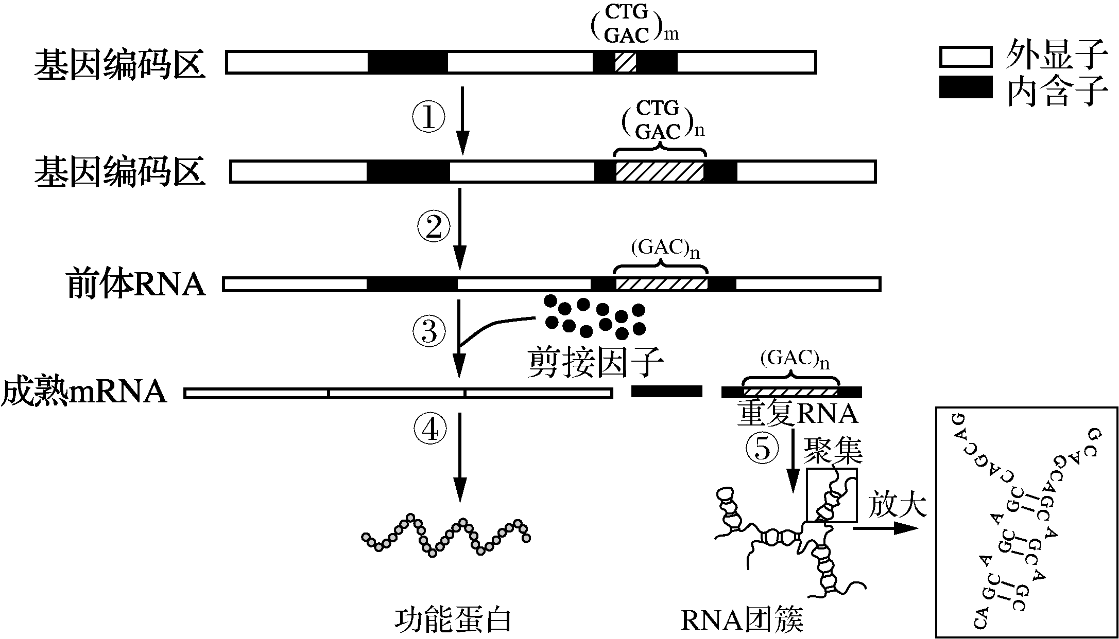
(1)过程①属于 (变异类型)。
(2)过程②所需的原料是 ，过程③先断裂再形成的化学键是 。
(3)与图中RNA团簇相比，基因中特有的碱基对是 。RNA团簇使剪接因子失去功能，会导致细胞中 (过程)的模板缺失。
(4)若基因内含子中CCT多次重复，能否引起RNA团簇，简要说明理由。
________________________________________________________________________
(5)依据该模型推测，可通过阻断 治疗肌张力障碍。
29. (8分)10月下旬到第二年5月初为我国南方双季稻的种植区冬闲期。为提高双季稻产量及稻田的经济产出，科研人员在冬闲期稻田中分别种植紫云英和油菜，紫云英是一种豆科植物，根系中有大量固氮菌存在。紫云英盛花期全株翻耕还田、油菜籽粒收获后秸秆切碎还田。下图1是在早、晚稻成熟期对土壤取样，并在实验室测得土壤微生物分解有机碳能力的相对值，图2是晚稻收获后测得的土壤有机碳总量，下右表是不同种植模式下的水稻产量。请回答：
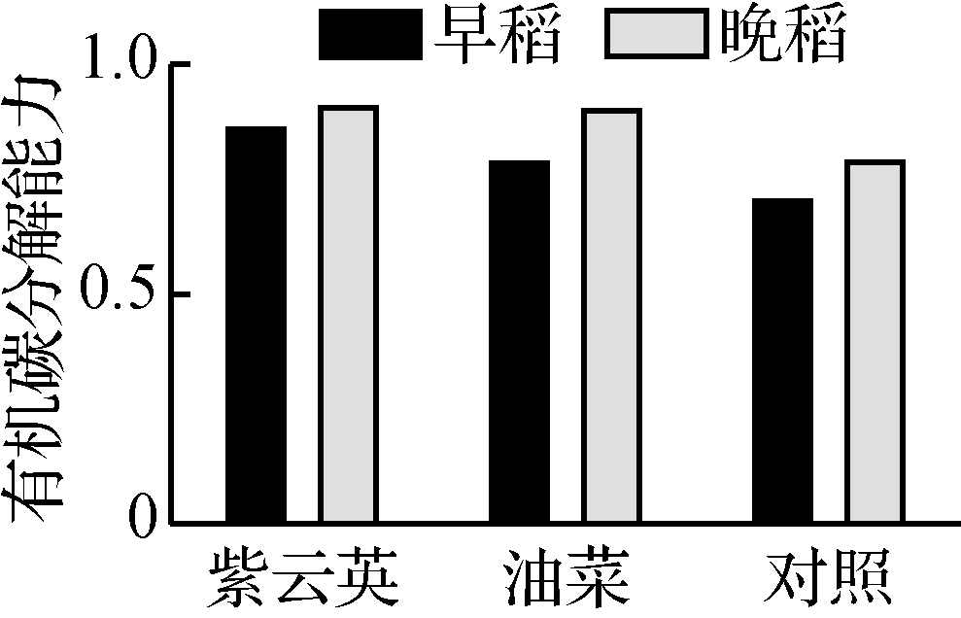图1 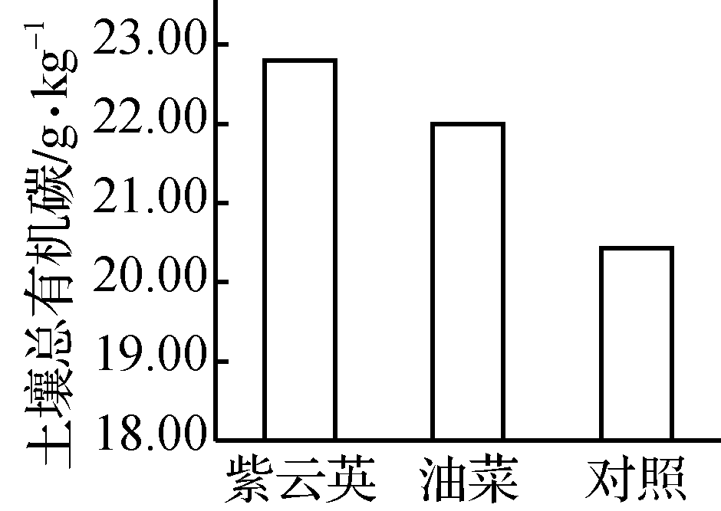图2

不同处理模式下水稻产量(单位：kg·hm^{－2})
稻季 | 早稻[来源:学科网] | 晚稻
紫云英 | 8 230 | 8 160
油菜 | 8 035 | 7 680
对照 | 7 875 | 7 745

(1) 从生态系统成分分析，大多数土壤微生物属于 ，土壤微生物还可能属于 。
(2) 本研究的“对照”应是 。
(3) 图1结果表明，冬闲期种植两种植物均有利于提高土壤微生物的分解能力，这是因为秸秆还田为微生物的生长繁殖提供 。微生物分解作用为水稻生长提供 。
(4) 图2结果表明，种植紫云英的土壤中有机碳积累量比较高，结合图1分析，其最可能的原因是_______________________________________________________________。
(5) 根据图2和表格可知，种植油菜的土壤中有较多的有机碳积累，但该模式下晚稻增产效果不明显，可能的原因是种植油菜的土壤中 。有同学提出“种植紫云英可以提高水稻产量，但不一定比种植油菜获得的经济效益高”，试提出一种设想以提高“紫云英双季稻”种植模式经济效益： 。

30. (8分)排乳是指哺乳或挤奶时，反射性地引起贮存在腺泡和乳腺导管内的乳汁迅速排出的过程。右图表示人排乳的部分调节过程。请回答：
(1) 排乳过程的调节方式是 。在这一调节途径中下丘脑属于 。
(2) 过程①神经冲动以 形式传导。[来源:学科网]
(3) 下丘脑细胞合成的催产素在垂体中暂时贮存，暂时贮存的生理意义是 。催产素释放直接进入的内环境是____________________________。
(4) 在排乳过程中泌乳素与催产素之间具有 作用。泌乳素能作用于乳腺腺泡细胞，是由于这类细胞的细胞膜上分布有 。
(5) 催乳师通过按摩能解决产妇无乳、乳少等问题。据图分析原因：________________________________________________________________________。
31. (8分)科研人员运用两种方法分离杜氏盐藻、球等鞭金藻细胞的叶绿体，并提取叶绿体DNA，主要实验步骤和结果如下，其中SDS能瓦解生物膜，氯仿异戊醇不溶于水且密度均大于水，DNA不溶于氯仿异戊醇。请回答：
步骤①收集藻细胞 将两种藻细胞培养液进行预处理后，离心取沉淀物。
步骤②获取叶绿体粗提物 4℃下分别破碎两种藻细胞后，再分别用差速离心法和密度梯度离心法分离获取叶绿体粗提物(原理示意图如下)。
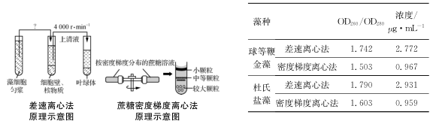
步骤③去除杂质DNA 向步骤②的叶绿体粗提物中加入DNA酶、缓冲液，37 ℃静置15 min后，离心取沉淀物。
步骤④粗提叶绿体DNA 向步骤③获得的叶绿体中加入缓冲液、SDS、蛋白酶K，60 ℃水浴2 h，离心取上清液。再向上清液中加入氯仿异戊醇，在4℃下离心取 ？ 。
步骤⑤纯化叶绿体DNA 向粗提溶液中加入3 mol·L^{－1}醋酸钠及预冷的95%酒精，低温静置1 h后，离心弃上清液。加预冷的95%酒精、离心洗涤1～2次，取沉淀物用超纯水溶解。
步骤⑥DNA纯度和浓度测定 利用分光光度法测量并计算叶绿体DNA的纯度及浓度，结果如上右表(表中OD₂₆₀/OD₂₈₀值越接近1.8说明DNA越纯)。
(1)步骤①中预处理时应将藻液置于 处24 h，以降低叶绿体中淀粉粒的含量，有利于分离得到完整叶绿体。步骤②在利用差速离心法分离获得叶绿体前，需要先在 (填“低于”“等于”或“高于”)4 000 r·min^{－1}下离心去除细胞壁、核物质等。
(2)步骤③依据的主要原理是 ，去除的“杂质DNA”来源于 。
(3)步骤④中离心后应取 。步骤⑤中用95%的冷酒精离心洗涤过程要注意动作轻缓，其目的是____________________________________________________________。
(4)根据实验结果分析， 法较适于分离提取叶绿体DNA，原因是________________________________________________________________________。
32. (9分)马的毛色由两对同源染色体上的等位基因控制，其中一对同源染色体的相同基因位点在种群中有A^{t}、A、a三种基因，称为复等位基因，相关表现型与基因组成的关系如下表。下图是某育种场繁育马的系谱图，请回答：
基因组成 | 马的毛色
E_A^{t}_ | 褐骝色
E_A_ | 骝色
E_aa | 黑色
ee_ _ | 粟色
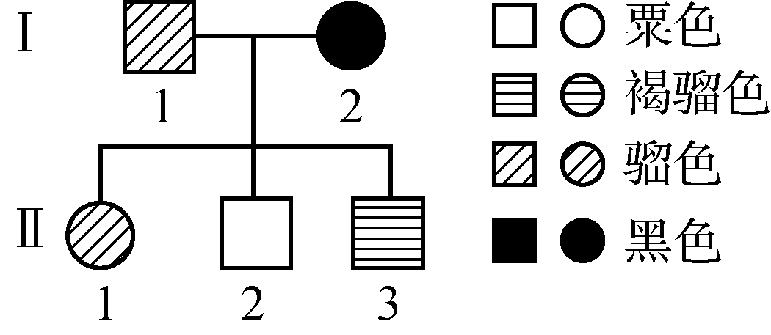

(1)Ⅰ₁、Ⅰ₂的基因型分别为 、 。
(2)复等位基因A^{t}、A和a之间的显隐性关系是A^{t}对 显性，A对 显性。
(3)Ⅱ₁与Ⅱ₃杂交，后代中骝色马出现的几率为 。
(4)如果要鉴定Ⅱ₂的基因型，可以让其与系谱中的 杂交，若杂交后代出现骝色马，则Ⅱ₂的基因型是 ；若杂交后代出现褐骝色马，则Ⅱ₂的基因型是 。
33. (8分)酿酒酵母不能利用木糖制约了利用植物原料生产乙醇的经济效益。木酮糖激酶是木糖转化、利用的关键酶，为提高酵母细胞中木酮糖激酶的表达量，科研人员将两种启动子与木酮糖激酶基因结合并导入酿酒酵母细胞，构建能同时利用葡萄糖和木糖的重组酿酒酵母。下左图表示相关研究过程，右表是几种限制性内切酶的识别序列及切割位点。请回答：
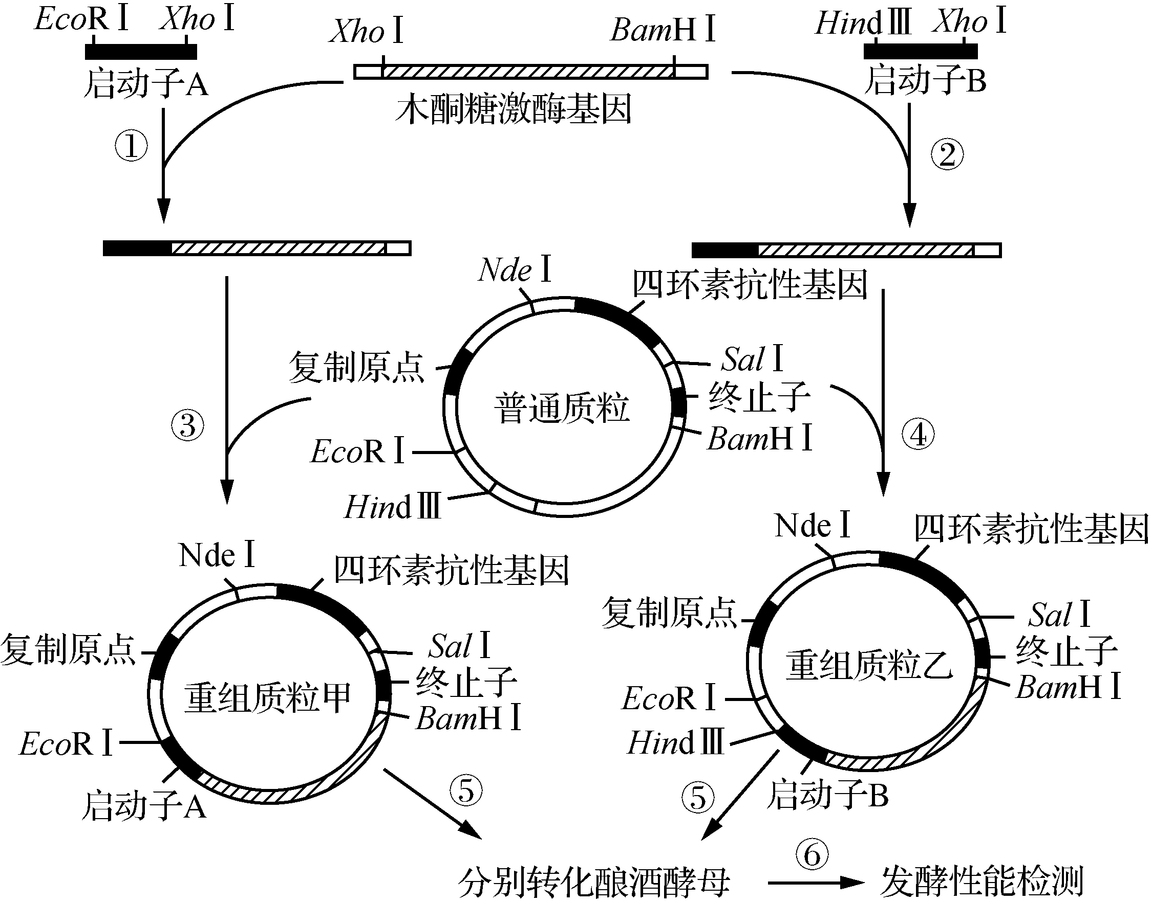
限制酶 | 识别序列和
切割位点
EcoRⅠ | G↓AATTC
BamHⅠ | G↓GATCC
HindⅢ | A↓AGCTT
XhoⅠ | C↓TCGAG
NdeⅠ | CA↓TATG
SalⅠ | G↓TCGAC

(1)重组质粒中终止子的作用是 。表中切割DNA后形成相同黏性末端的限制性内切酶是 ，黏性末端为 。
(2)过程③使用的限制性内切酶是 。过程⑤需先用LiAc处理酿酒酵母细胞，其目的是 ，使细胞处于能吸收环境中DNA的状态。[来源:学|科|网]
(3)结合图示分析，进行工程菌筛选时，在含四环素的培养基上长出的菌落不一定是导入重组质粒的酿酒酵母，这是因为 。
(4)研究人员对筛选得到的两种重组酵母(甲中导入启动子A，乙中导入启动子B)细胞中木酮糖激酶活力及发酵乙醇得率进行比较(发酵条件：1 L 15 g·L^{－1}的葡萄糖和50 g·L^{－1}的木糖培养基中，120 h)结果如下表。

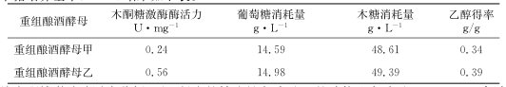从木酮糖激酶酶活力分析，可以得出的结论是启动子A的功能比启动子B ，但本实验中乙醇得率相差不大，其可能的原因是___________________________________________。

[来源:学科网ZXXK]

2019届高三年级第一次模拟考试(南通)
生物参考答案
一、单项选择题：本部分包括20题，每题2分，共计40分。每题只有一个选项最符合题意。
1. A 2. B 3. D 4. C 5. A 6. C 7. A 8. B 9. D 10. D 11. C 12. D 13. B 14. C 15. D 16. B 17. B 18. D 19. A 20. A
二、多项选择题：本部分包括5题，每题3分，共计15分。每题有不止一个选项符合题意。每题全选对者得3分，选对但不全的得1分，错选或不答的得0分。
21. BD 22. ABD 23. CD 24. ACD 25. ABD
三、非选择题：本部分包括8题，共计65分。
26. (7分，特殊注明除外，每空1分)
(1) 使组织细胞相互分离 漂洗、染色
(2) 低浓度促进生长、高浓度抑制生长
(3) 一定量的铈能促进根细胞的分裂
(4) 1－30
(5) 硝酸铈铵中的硝酸根离子和铵根离子非常少，全营养液中已提供了充足的硝酸根离子和铵根离子(2分)
27. (9分，特殊注明除外，每空1分)
(1) 实验变量的控制 晴朗(和温度适宜)
(2) 无水乙醇(或丙酮，或有机溶剂) Mg在叶绿素中含量稳定，且类胡萝卜素不含Mg
(3) 300 100
(4) 气孔导度降低，CO₂吸收量减少，CO₂的固定减慢(2分)
(5) AM真菌吸收水分提供给沙枣
28. (8分，特殊注明除外，每空1分)
(1) 基因突变
(2) 核糖核苷酸 磷酸二酯键
(3) A—T 翻译
(4) 不能，剪切下来的重复RNA不能碱基互补配对(2分)
(5) RNA团簇的形成(或RNA分子间碱基互补配对)
29. (8分，每空1分)
(1) 分解者 生产者和消费者
(2) 在冬闲期稻田中不种植任何作物
(3) 物质和能量 矿质营养和CO₂
(4) 紫云英全株还田输入土壤的有机物多
(5) N供应不足(或矿质营养不均衡) 在紫云英盛花期开展特色观光项目(与油菜等经济作物进行轮种或间种，答案合理即给分)
30. (8分，每空1分)
(1) 神经调节和体液调节(神经—体液调节) 神经中枢、效应器
(2) 电信号(局部电流)
(3) 在受到刺激后，迅速释放足量的催产素，有利于充分排乳 组织液
(4) 协同 泌乳素受体(特异性受体)
(5) 通过按摩强化神经调节，促进体内泌乳素和催产素的合成(或按摩可以促进乳房血液循环，有利于泌乳素和催产素的运输；或按摩可以促进乳腺导管通畅)
31. (8分，每空1分)
(1) 黑暗 低于
(2) DNA酶能催化DNA水解 细胞核
(3) 上清液 防止叶绿体DNA断裂
(4) 差速离心 获得的叶绿体DNA数量多且纯度高
32. (9分，特殊注明除外，每空1分)
(1) EeAA′ Eeaa (2) a A′和a (3) 4/9(2分)
(4) Ⅰ₂(或黑色母马) eeAa eeA′a
33. (8分，每空1分)
(1) 使转录终止(或使RNA聚合酶与模板分离) XhoⅠ与SalⅠ —AGCT(或TCGA—)
(2) EcoR Ⅰ、BamH Ⅰ 增大酵母细胞的通透性
(3) 普通质粒上有抗四环素基因，导入普通质粒的酵母也能在含四环素的培养基上生长繁殖
(4) 弱 实验中发酵时间过长(或培养基中的葡萄糖和木糖含量过少)


